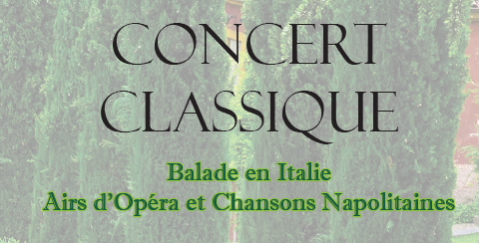

Musique au jardin

**15 août 2020**

**A 17h 30**

**Concert classique**

***Balade en Italie***

***Airs d’opéra et chansons napolitaines***

Pique-nique à prévoir

**Prieuré de Voulton**

06 85 84 09 13

Concert-prieurevoulton@hotmail.com